**SISTEMA DE GERENCIAMENTO DE ODORES**

**Nariz Eletrônico**

*Julio Cesar Oliveira Guedes Lopes Silva[1]; Paulo Fernando Kuss [2]*

**RESUMO**

Esse projeto tem como objetivo ajudar integrar a química com a tecnologia usando sensores com o Arduino de forma a identificar odores e gases em um ambiente. A ideia inicial desse projeto é fazer um identificador de odores, podendo ser utilizado em vários ambientes como hospitais e usinas de energia, porém com um pouco de pesquisa mostrou poderia ser realizado em escala maior podendo ser dividido em duas partes: a primeira seria identificar os gases em ambiente onde os sensores estão e desenvolver um *website* para poder acompanhar; a segunda parte será a reprodução dos odores em outro ambiente. Exemplo: transmitir o cheiro da comida que está sendo feita em um programa culinário.

**Palavras-chave**: Arduino. Detecção de Odores. Tecnologia.

**INTRODUÇÃO**

Esse projeto teve como início uma simples ideia, que seria fazer um identificador de odores com Arduino. Para desenvolver esse projeto é necessário um sistema de Arduino que estará enviando e recebendo dados dos odores e gases (para um banco de dados). A ideia desse projeto é fazer um identificador de odores, que pode ser utilizado em vários ambientes como hospitais e em usinas de energia.

Um dos maiores problemas no ar ocorre pelo excesso de gases poluentes que pode afetar a atmosfera e trazendo problemas para nosso ambiente e para os seres vivos. “Doenças respiratórias como a bronquite, rinite alérgica, alergias e asma levam milhares de pessoas aos hospitais todos os anos” (NEWS, 2018).

Segundo Tacio (2013), o Arduino[3] é um *hardware* que captura sinais analógicos e digitais e faz com que o principal objetivo seja automatizar algo ao torná-lo inteligente, podendo ser utilizado em automação residencial, como climatização ou para avisar sobre invasão de domicílio, através do uso de sensores.

Os sensores são usados em vários tipos de aplicações: nas indústrias comércios e até mesmo na sua residência. Um sensor basicamente é um dispositivo que tem a função de detectar e responder com eficiência algum estímulo. Existem vários tipos de sensores que respondem à estímulos diferentes como por exemplo: calor, pressão, movimento, luz e outros. Depois que o sensor recebe o estímulo, a sua função é emitir um sinal que seja capaz de ser convertido e interpretado pelos outros dispositivos (MUNDO, 2018).

O MySQL é um SGBD (Sistema de Gerenciador de Banco de Dados) essencial para armazenar os dados coletados pelos sensores do Arduino. O MySQL possui uma biblioteca (importação para o uso dele em uma linguagem de alto nível ou de baixo nível como *assembly* utilizado no Arduino) que facilita a junção de *interface*+dados+banco.(ALVES, 2016).

**PROCEDIMENTOS METODOLÓGICOS**

Inicialmente foi realizada uma pesquisa sobre Arduino buscando informação sobre as tecnologias, também se buscou informações sobre os componentes e sensores disponíveis para uso no Arduino, e o custo médio de cada componente. Também foi realizada uma pesquisa sobre Banco de Dados e Desenvolvimento Web, estudo sobre linguagem de baixo nível e linguagens C e C++, utilizando uma biblioteca do MySQL para Arduino para junção dos três em um só projeto recendo e enviando dados para o servidor, servidor assim fazendo o projeto ter uma alta fidelidade com os dados.

**RESULTADOS ESPERADOS OU PARCIAIS**

A ideia inicial desse projeto é fazer um identificador de odores, podendo ser utilizado em vários ambientes como hospitais e usinas de energia, porém com um pouco de pesquisa mostrou poderia ser realizado em escala maior podendo ser dividido em duas partes: a primeira seria identificar os gases em ambiente onde os sensores estão e desenvolver um *website* para poder acompanhar; a segunda parte será a reprodução dos odores em outro ambiente. Exemplo: transmitir o cheiro da comida que está sendo feita em um programa culinário.

A primeira parte está sendo concluída, com o desenvolvimento do *website* e a configuração do Arduino com os sensores.

Algumas telas desenvolvidas (ainda não completas 100%), feitas com HTML5, para ser de fácil uso para o usuário, são mostradas nas figuras 1 e 2.

Figura 1: Tela de início

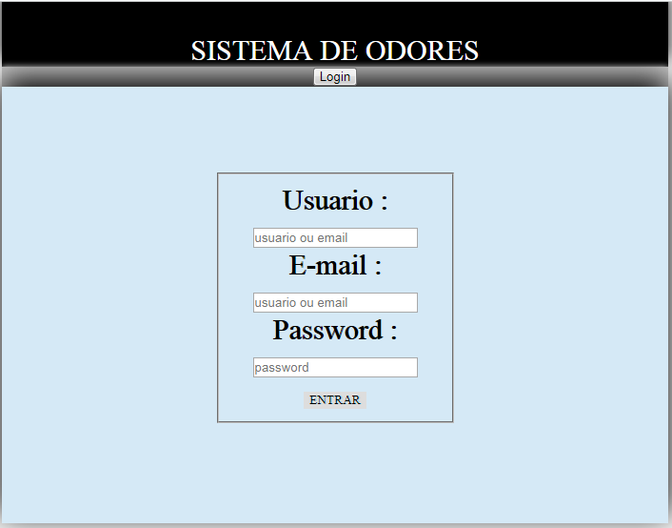

Fonte: O autor

Figura 2: Tela de odores

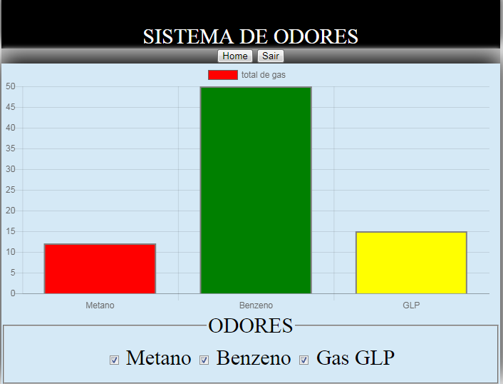

Fonte: O autor

A figura 1 mostra uma tela de acesso do usuário cadastrado no sistema. A figura 2 é a tela de gráfico dos gases selecionados e sua quantidade detectada no ambiente.

**CONSIDERAÇÕES FINAIS**

Até o atual estado do projeto, foi possível realizar uma introdução o desenvolvimento até a produção de dados dos sensores. Espera-se até o final do projeto, com base nos estudos a serem realizados, que se possa aprimorar e especificar mais as funcionalidades definidas nessa etapa de desenvolvimento e que possa se facilitar ainda mais para a usualidade para o usuário.

Durante a documentação e uma parte do desenvolvimento, foi possível escrever o escopo da aplicação, o levantamento dos requisitos, fazer a modelagem conceitual e lógica do banco de dados, os protótipos da aplicação, desenvolvimento *web*, aplicação de gráfico para site, aplicação de dados através da rede.

**REFERÊNCIAS**

ALVES, Gustavo. **O que é Banco De Dados**: dicas de programação. (2016). Disponível em: <https://dicasdeprogramacao.com.br/o-que-e-um-banco-de-dados/>. Acesso em: 09 ago 2018.

NEWS, Meio Ambiente. **Poluição do ar 2**. Disponível em: <http://www.meioambientenews.com.br>. Acesso em: 09 ago 2018.

MUNDO da Elétrica. **O que são sensores e quais as suas aplicações**. (2018). Disponível em: <https://www.mundodaeletrica.com.br/o-que-sao-sensores-e-quais-as-suas-aplicacoes/>. Acesso em: 09 ago 2018.

TACIO, Paulo. **O que é e para que serve o arduino**: arduino. Mundo dos hackers. (2013). Disponível em: <http://www.mundodoshackers.com.br/o-que-e-e-para-que-serve-o-arduino>. Acesso em: 09 ago 2018.

1. Estudante do curso Técnico em Informática Integrado ao Ensino Médio no IFC – Campus Camboriú, juliogeeek@gmail.com
2. Mestre em Educação, professor do IFC – Campus Camboriú, paulo.kuss@ifc.edu.br
3. https://www.arduino.cc/